Памятники природы Каменск –Уральского.

Каменные ворота на реке Исеть.
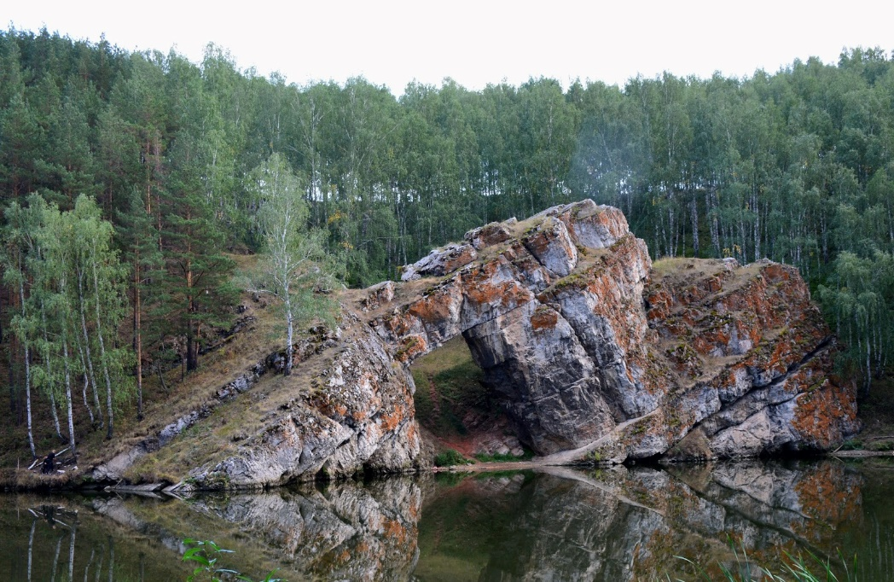
Каменные ворота по праву считаются визитной карточкой города Каменска-Уральского. Это самая красивая и оригинальная скала на реке Исеть, в центре которой образовался необычный каменный мост. Высота скалы достигает 20 метров. В ее центре образовалась огромная арка, отразившаяся в названии скалы. Отверстие прямоугольной формы имеет высоту около 10 метров, ширину 7-8 метров в нижней части и 4-5 метров в верхней части. Арка образовалась в древности из-за постепенного разрушения скальных пород.

Скалы «Семь братьев»
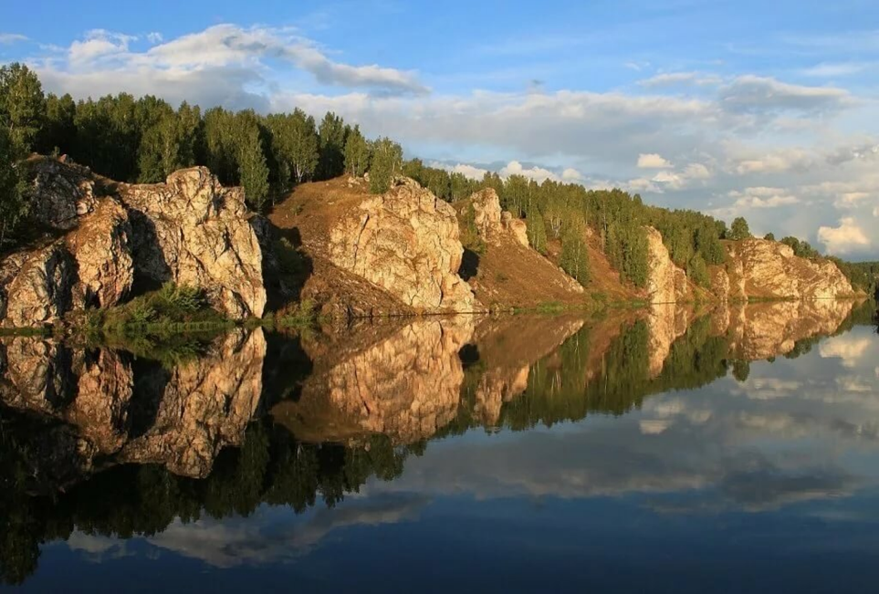
Скалы «Семь Братьев» — одно из украшений р. Исеть. Их приблизительный возраст – 60 млн. лет. Эта величественная гряда утесов. Скалы расположились на левом берегу р. Исеть. Их протяженность – 250 м. Максимальная высота утесов – 30 м. Подножье холмов утопает в обломочном материале. Подойти к ним помешает река. Лучше всего наблюдать за Братьями зимой – к ним можно подступиться вплотную благодаря исетскому льду.
Летом склоны порастают травой. Ходить по ней нужно аккуратно – могут попасться редкие экземпляры Астры альпийской и Гвоздики иглолистной, которые внесены в Красную книгу. Из-за них скалам помимо статуса геоморфологического памятника природы присвоено звание ботанического.

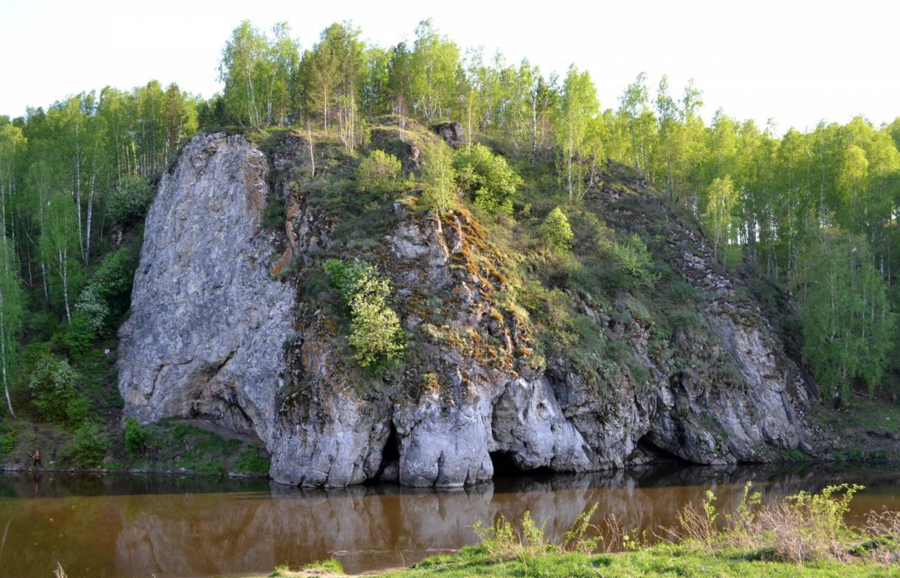
Скала «Мамонт».
Скала Мамонт – это большая известняковая скала, своей формой напоминающая мамонта, расположенная на правой стороне реке Исеть, в черте города Каменск-Уральского, на западной его окраине. Является комплексным памятником природы, созданным с целью охраны оригинальных известковых скал, участков бора над остепненными скалами, популяций редких и исчезающих видов растений.
Ее высота составляет 30 метров. Вершина скалы имеет травяной покров, она поросла лиственным лесом. Основание скалы в результате карстовых процессов приобрело форму «ног мамонта».

Порог «Ревун» («Буркан»).
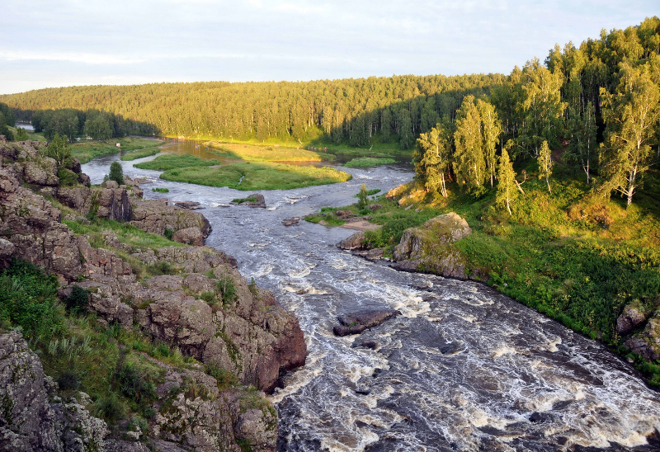
Порог «Ревун» и прибрежные скалы — геологический памятник природы. В 22 км от г. Каменска-Уральского, в д. Бекленищева, река Исеть пробила себе русло через камни андезитового порфирита. Это значит, что ранее на этом месте стоял вулкан. Геологи находили в окрестностях деревни и само потухшее жерло – теперь оно стало озером. Согласно исследованиям, гигантский вулкан достигал 2 км в высоту. Он извергался интенсивно и довольно долго. Водный порог и прибрежный каньон являются остатками древней лавы, возраст которой – порядка 300 млн. лет. Породы настолько крепки, что их не смогли разбить и поглотить воды р. Исети. Зажатая в узкой горловине река несется тут с большой скоростью, пенится и бьется о скалы.

Кукушкин камень
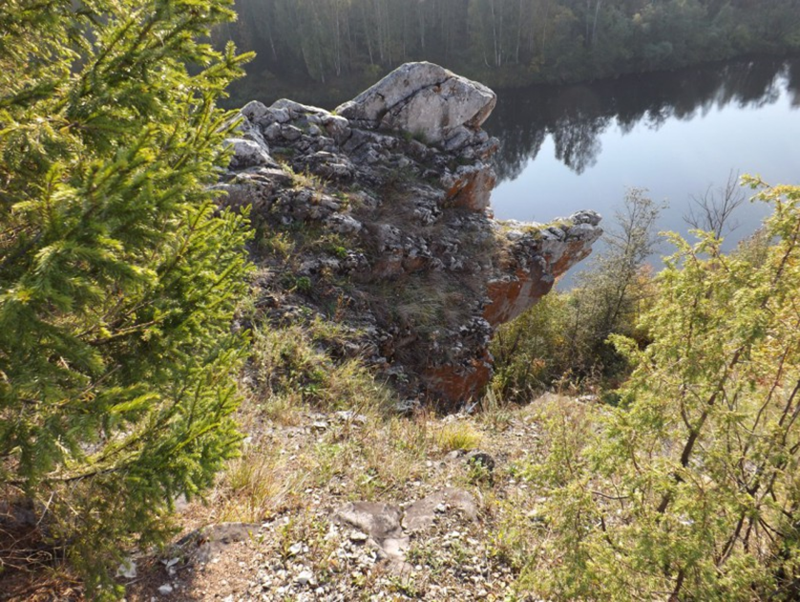
Живописная скала Кукушкин камень (или Копёшка) стоит на притоке Исети - на реке Камышенке близ её устья. С определённых точек скала по форме напоминает носорога. По большой воде к ней можно подплыть на лодке. Выше по Камышенке можно заметить бобровую плотину.

Скала «Богатырёк»
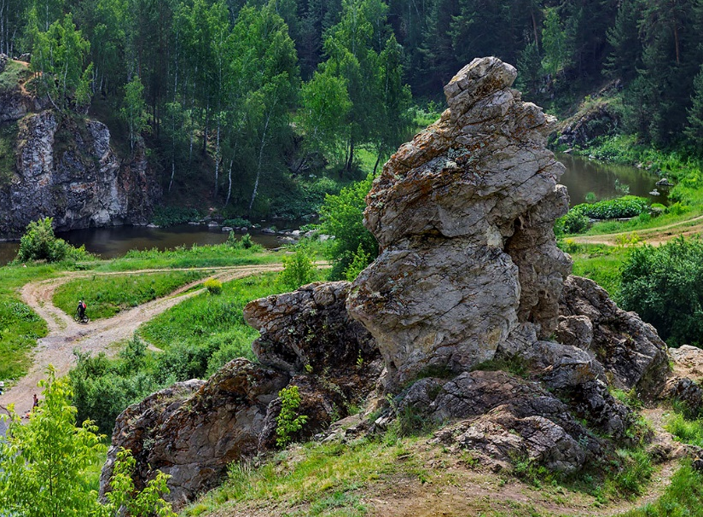
Скалу «Богатырек», как и «Каменные ворота», можно назвать визитной карточкой г. Каменска-Уральского. Одиноко стоящий утес находится на левом берегу р. Каменки в десяти минутах ходьбы от центра города. Если касаться геологических аспектов, то Богатырек — это скала-останец. Говоря доступным языком, фрагмент гигантского горного массива, оставшийся после разрушения неустойчивых пород. Главными причинами обвалов называют выветривание и вымывание. Об этом свидетельствуют оставшиеся от данных процессов следы, такие как, карстовые промоины и углубления. Из-за того, что скала сложена известняками, вода без особых усилий подтачивала монолитные глыбы.
По приблизительным подсчетам каменному «Богатырьку» порядка 250 млн. лет. То есть время его зарождения относится к эпохе Карбона (Каменноугольной).
В целом «Богатырек» — это комплекс из нескольких скал, веерообразно расположенных на покатом косогоре р. Каменки. Самый большой утес имеет высоту 7 м. Ее очертания действительно напоминают древнерусского витязя в кольчуге и остроконечном шлеме. Ратник будто бы застыл на вечном посту, вглядываясь в горизонт и следя за приближением недругов.

